《巧“读”漫画》练习题

单项选择题

1．下面漫画体现了对未成年人的（ ）

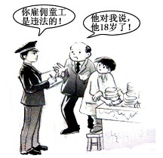

A. 司法保护 B.学校保护 C.社会保护 D. 家庭保护

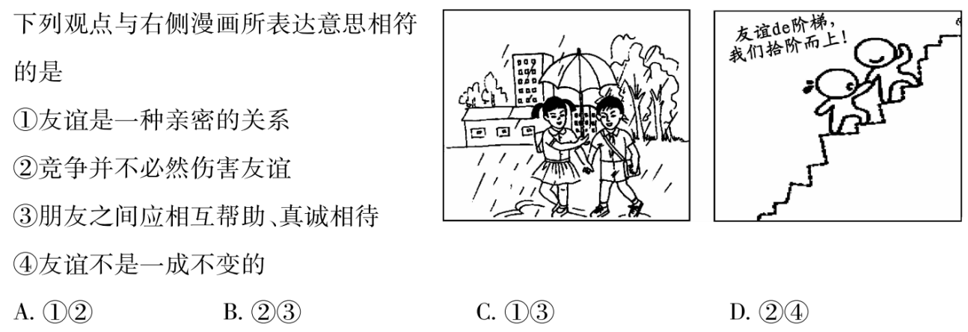2. 下列观点与右侧漫画所表达意思相符的是

①友谊是一种亲密的关系

②竞争并不必然伤害友谊

③朋友之间应相互帮助、真诚相待

④友谊不是一成不变的

A．①② B．②③ C．②④ D．①③

3. 右图直接反映了对公民的( )保障。

A．人身自由权  
B．人格尊严权  
C．受教育权  
D．文化权利

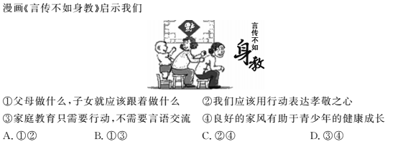4. 漫画《言传不如身教》启示我们

①孝敬父母，就要给予父母更多物质帮助

②我们应该用行动表达孝敬之心

③家庭教育只需要行动，不需要言语表达

④良好的家风有助于青少年的健康成长

A．①② B．②③ C．①③ D．②④

5.欣赏漫画《选择》，要走好环保，节约之路，我们必须（ ）

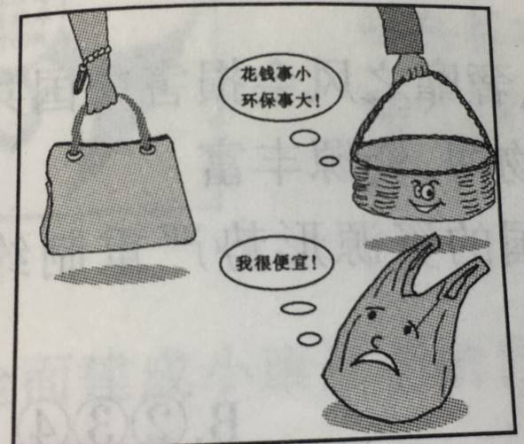

①有严格的制度保障

②从自身做起，从小事做起

③建设资源节约型，环境友好型社会

④把环保节约作为当前的中心工作

A. ①②③ B.①③④ C.①②④ D.①②③④

**6.**2019年春节期间，有人在微信群中假冒北京市公安局官方微博“平安北京”，编造、传播发生杀人案的虚假信息，警方将嫌疑人抓获并依法拘留（ ）

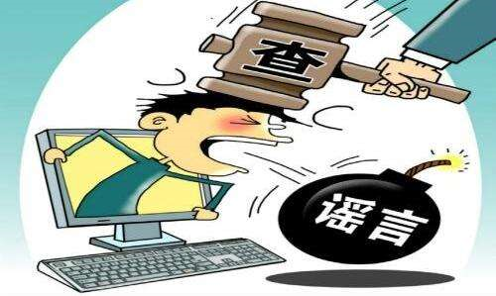

A．网络空间没有言论自由

B．公民不能在网上转发信息

C．违法行为要承担相应的法律责任

D．网络上传播谣言属于刑事违法行为

**7.** 漫画中的出租车司机履行的义务（ ）

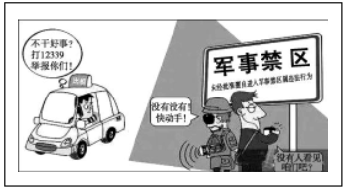

A．维护国家安全 B．维护国家统一

C．维护民族团结 D．维护社会和谐

**8.**观察下图，以下认识正确是（ ）

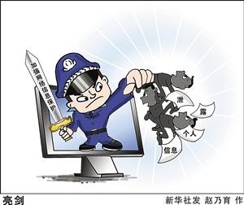

①国家保护公民个人信息

②维护国家安全是一切工作的中心

③必须打击危害网络信息安全的行为

④要利用丰富的网络资源进行学习

A．①② B．①③ C．②④ D．③④

**9.** 漫画中废品回收的变化从一个侧面表明（ ）

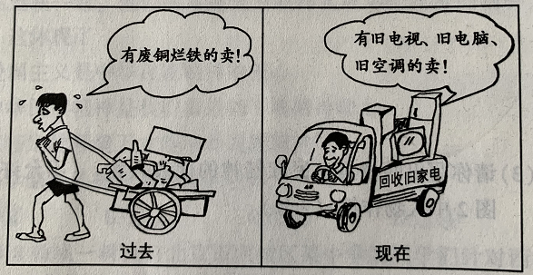

A．勤俭节约精神已过时 B．人民生活水平提高了

C．我国已建成资源节约型社会 D．人们的生活变得更加简单

10. 对右侧漫画中孩子们进行劝诫，我们应该说的是（ ）

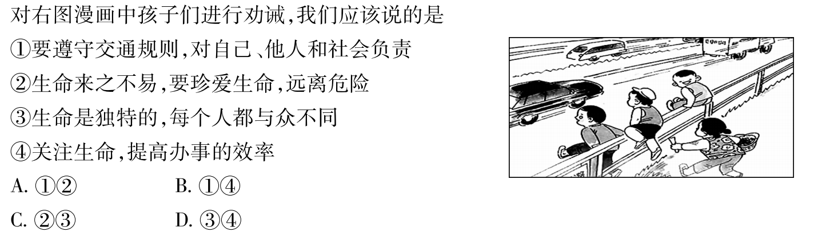①要遵守交通规则，对自己、他人和社会负责

②生命是独特的，每个人都与众不同

③生命来之不易，要珍爱生命，远离危险

④关注生命，提高办事的效率

A．②④ B．①④ C．②③ D．①③